ASSUNTO :. INDICO PARA QUE O DEPARTAMENTO COMPETENTE, QUE SEJA REALIZADO MANUTENÇÃO DAS ESTRADAS LOCALIZADAS NAS CHÁCARAS SANTA RITA.

DESPACHO:.

SALA DAS SESSÕES ____/____/_____

PRESIDENTE DA MESA

INDICAÇÃO Nº , DE 2019

SENHOR PRESIDENTE,
SENHORES VEREADORES,

INDICO ao Exmo Senhor Prefeito Municipal para que o departamento competente, que seja realizado manutenção das estradas localizadas nas Chácaras Santa Rita.
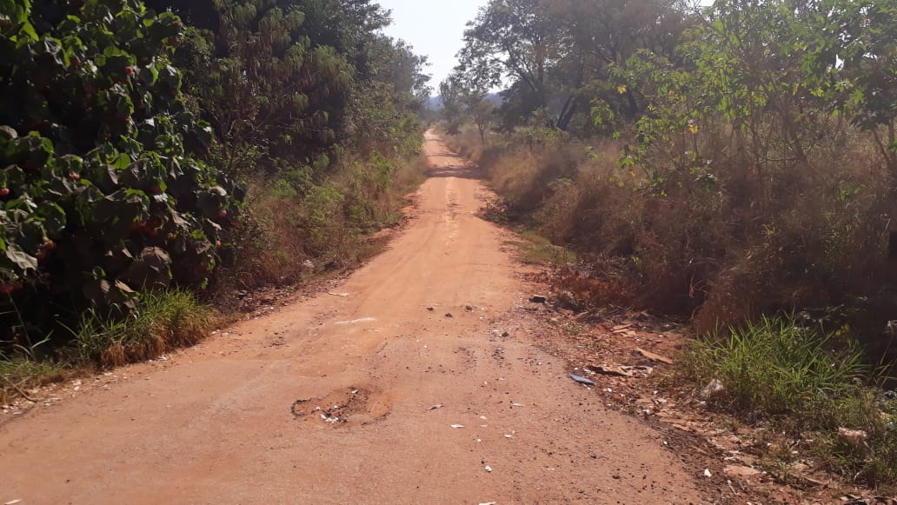

SALA DAS SESSÕES “VEREADOR SANTO RÓTOLLI”, aos 28 de junho de 2019.

VEREADOR LUIS ROBERTO TAVARES

